Abanana będzie jeszcze słodsza dzięki marce Cukier Królewski
Nowym klientem agencji Abanana została spółka akcyjna Südzucker Polska.

Od kwietnia 2019 roku Abanana wspiera markę Cukier Królewski w działaniach w mediach społecznościowych na Facebooku, Instagramie i YouTube oraz koordynuje współpracę z blogerami.
Po produkty Cukru Królewskiego sięgają wszyscy, trudno bowiem bez nich uzyskać wyrafinowany smak potraw, wypieków i deserów. – Wspólnie z Klientem chcemy podkreślić to, że Cukier Królewski jest nie tylko niezbędnym składnikiem wypieków i przetworów. Ten słodki dodatek powinien być postrzegany również jako nieodzowna ozdoba kompozycji kulinarnych, a także inspirować pasjonatów kuchni do tworzenia nowych dań – twierdzi Łukasz Wołek, CEO Abanana.
Dodatkowo w ramach kampanii #NajlepszeJestBlisko, obserwujący profile marki zobaczą, że za każdym wyprodukowanym kilogramem Cukru Królewskiego stoją ludzie. To pracownicy cukrowni i rolnicy, dla których uprawa buraków cukrowych jest często nie tylko pracą, ale i rodzinną tradycją.

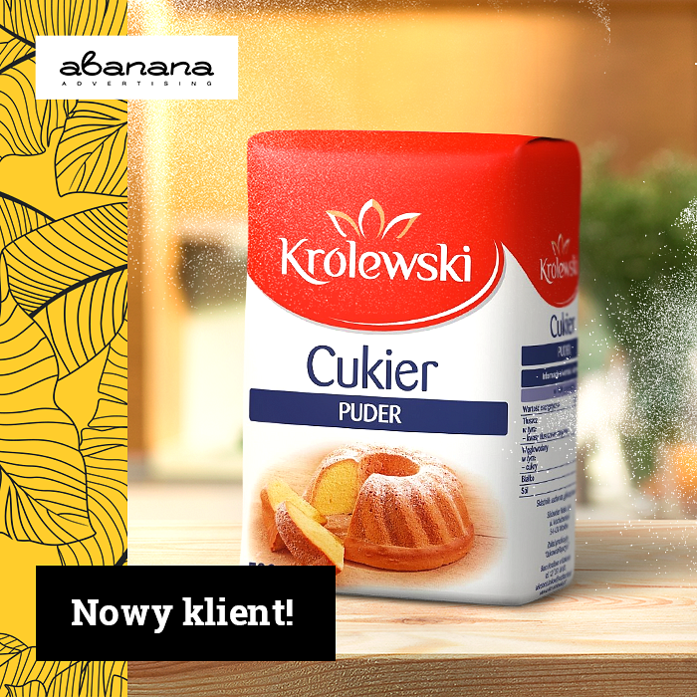
Hasło Najlepsze jest blisko ma dwojakie znaczenie. Cukier Królewski produkowany jest w lokalnych cukrowniach, z buraków hodowanych na polach tuż za domem, przez naszych lokalnych rolników, którzy wspólnie z cukrownikami odpowiadają za jego jakość. Jedni i drudzy zostali Ambasadorami naszej kampanii i zobaczymy ich na zdjęciach i w krótkich filmach – wyjaśnia Beatrycze Grela, Dyrektor Marketingu Südzucker Polska S.A. – Z drugiej strony „bliskość” rozumiemy w kategoriach relacji międzyludzkich, przyjaznych, słodkich gestów, które promujemy od lat i dzięki którym życie staje się prostsze i przyjemniejsze. Chcemy też dobitnie pokazać, że cukier to produkt pochodzenia naturalnego. Powstaje z naturalnych surowców i nie ma nic wspólnego z wytwarzanymi chemicznie substancjami słodzącymi. Podczas realizacji pokażemy konsumentom, jaką drogę musi przebyć ziarno buraka, aby zamienić się w Cukier Królewski – dodaje Grela.
– Kuchnia polska jak i kuchnie świata są pełne słodkości, do których lubimy wracać i które kojarzą nam się z najbliższymi, z rodzinnymi spotkaniami pełnymi radości, ze świętami i uroczystościami. Nieodłączne atrybuty marki, o których m.in. mowa wcześniej, będą widoczne w przygotowanej przez nas komunikacji w social mediach, ale również podczas współpracy z blogerami – kończy Agnieszka Juraszczyk, Account Manager odpowiedzialna za współpracę z Südzucker Polska S.A.
Südzucker Polska S.A. jest częścią europejskiej Grupy Südzucker, największego producenta cukru w Europie. Flagowym produktem firmy jest cukier biały, oferowany pod znaną i docenianą przez polskich konsumentów już od 20 lat marką – Cukier Królewski. Ta marka posiada również szeroką gamę produktów przemysłowych i specjalistycznych, takich jak: pomady cukiernicze, cukier perlisty przeznaczony dla branży piekarniczo–cukierniczej oraz cukier porcjowany przeznaczony do gastronomii.

